**あなたのまちの海の日サポートプログラム**

**隠岐諸島に関する体験学習会**

**実　施　報　告　書**

**日本財団助成事業**

**隠岐汽船株式会社 創立120周年記念企画**

主　催　　　島根・鳥取県旅客船協会

企画・実施　隠岐汽船株式会社

後　援　　　中国運輸局島根運輸支局

島根県海事振興協会

隠岐世界ジオパーク推進協議会

おき・にしのしま海の駅

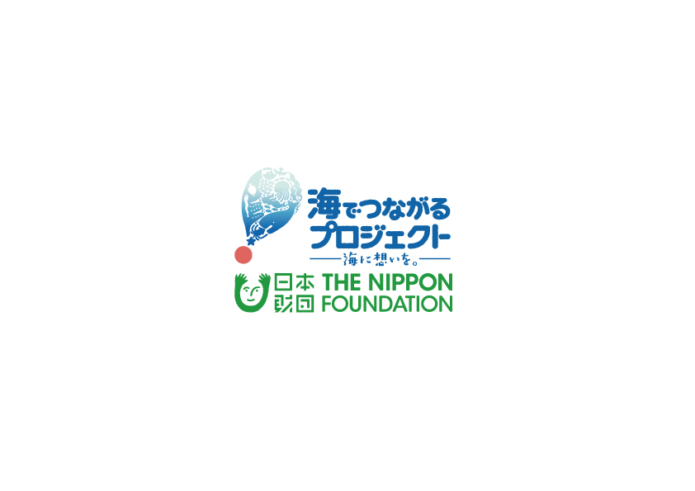

１．事業名　　「隠岐諸島に関する体験学習会」

２．実施日時　平成27年8月30日（日曜日）　8時から18時30分まで

３．参加人数及び参加者の内訳

　・ツアー参加　小学生31名、幼児6名、大人（保護者）29名

　・海の駅での地元参加者　小学生4名、中学・高校生4名、幼児4名、大人5名

　・イベントスタッフ17名（ツアー同行10名、現地応援7名）

　　総勢１００名

４．事業実施の目的及び概要

ツアーに参加していただいた皆様に対して、次の３項目を主体とした内容で実施しました。

（１）隠岐航路における運航船舶と船員職業への関心を持っていただくため。

（２）隠岐諸島の海と隠岐世界ジオパークとの関わりについて学んでいただくため。

（３）「おき・にしのしま海の駅」の認定を契機として、イベント等による施設の有効活用に努め、隠岐島民に向けて海の駅の役割や意義をアピールするため。

５．具体的な取り組み内容や参加者の反響等について

（１）隠岐と本土間の定期航路を運航する隠岐汽船株式会社「フェリーしらしま」に乗船し、船橋の見学や航海機器、救命設備などの説明を行いました。

普段は見ることができない場所や安全運航を行うための各種機器や設備の説明に、子供達や大人の皆様までも興味深く熱心に耳を傾けておられました。

隠岐島民にとって唯一の生活航路として重要な使命を果たすべく、安全運航を担保し、人の移動と物資の安定輸送を恒常的に継続していくための隠岐汽船の役割などを一層理解していただくことができました。

　　　　加えて、今年で創立120周年を迎えた隠岐汽船の歴史を振り返ることで、船員の就労人口が減少している環境においても、夢と遣り甲斐を持って離島航路を維持継続して行くための人材育成の一助になればと期待いたします。

（２）世界に認定された隠岐ジオパークの魅力や自然景観の成り立ちなどについて、航海中の船内多目的ホールを活用し、ジオパークガイドによる講座を行いました。陸上での座学とは一味違った雰囲気の中で、参加者の皆様に楽しく学んでいただけました。

　　　　下船上陸してからは、船内の講座で得た知識をもとに現地学習を行いました。

ジオパークガイドによる臨場感溢れる現地説明を通じて、自分たちの生まれ育った地域の恵まれた自然景観や伝統文化を再認識するとともに、島ごとで異なる地質や植生、加えて伝統文化等の多様性についても理解していただけました。

（３）海の駅の役割や楽しさを実感していただき、隠岐島外からのお客様はもとより、地元の住民からも愛されるように、積極的にイベント等での有効活用を行うことで、地域に密着した“海辺のオアシス”的な憩の場所になることが期待されます。

　　　イベントでは、日本海の季節風や潮流などの影響で、遠くは大陸方面からも運ばれてきた流木などを再利用したボートを製作して、海の駅の桟橋から沖合に設置したブイまでを往復する人力ボートレースを行いました。

「西ノ島町Ｂ＆Ｇ海洋センター」のスタッフをはじめ、大勢の地元スタッフのサポートにより、安全に楽しくレースが行われました。

　　また、小学生と保護者の皆様には、地元産の木材の端材を活用し各自で加工した手作りの模型ボートを作製しました。

　　「海の駅」の敷地には、地元ボランティアスタッフの手作りによる大型プールを設置して完成した手作りボートを浮かべて競走させました。

　　ボートの形状や船体バランス、船底ペイントなどの工夫によっても速力や安定性等に微妙な違いが生じることも分かりました。

船舶の船体構造などを学ぶきっかけにもなったと思います。

　　レース終了後には、競艇での順位、船体の完成度、カラーリングによるデザインなどを多角的に審査して、優秀作品には図書券や商品券などを贈呈しました。

６．プロジェクトを終了しての感想

　　総括としては、今回のイベントは終始楽しく和やかな雰囲気で行われました。

参加者の皆様は、大人も子供も海洋や船舶のこと自然環境などに関して、多くの事を体験し学習することが出来たと思われます。

サポートスタッフも全員が一丸となり、今回の海の日プロジェクトの成功に向けて尽力していただきました。

くわえて、参加者とスタッフが親睦を深め、楽しい時間を共有することが出来て非常に有意義な一日であったと思います。

**１　日　の　動　向**

|  |  |  |
| --- | --- | --- |
| 時　間 | 主　な　内　容 | IMG_0810  IMG_2646IMG_0781 |
| 07：30  07：45  08：00  08：20  08：30  08：40  08：45  09：40  10：00  11：30  13：00  09：40  10：50  11：00  12：30  13：00  13：00  13：10  14：00  15：00  16：00  17：00  17：30  17：30  18：30 | ・スタッフ集合、受付準備  ・参加者受付開始  ・出発式、関係者からの挨拶  　島根・鳥取県旅客船協会　滋野副会長  　中国運輸局島根運輸支局　國廣次長様  ・フェリーしらしま　乗船開始  ・フェリーしらしま　西郷港　出港  ・船内ジオパーク講座　Ａ班  ・操舵室見学　Ｂ班  ・Ａ班　菱浦港　到着  ・国賀海岸　観光船での現地学習  ・観光バスに乗り換えて現地学習  ・「おき・にしのしま海の駅」に到着  ・Ｂ班　船内ジオパーク講座  ・来居港　到着  ・観光バスでの現地学習  ・貸切船に乗り換え移動  ・「おき・にしのしま海の駅」に到着  ・ＡＢ班　全員集合  ・島根運輸支局　國廣次長様より、  「海の駅」についてのレクチャー  ・参加者、スタッフ全員での昼食  ・漂着材を利用した筏レース準備開始  ・幼児・小学生と保護者による手作りの  木製ボート製作開始  ・筏レース　競技開始  ・木製ボートレース　競技開始  ・競技終了　表彰式  ・終了式と記念撮影  ・フェリーしらしま　乗船開始  ・操舵室見学　Ａ班  ・島後水道航行中の船上学習　Ｂ班  ・フェリーしらしま　西郷港　到着  ・解散式、下船  以　上 |